 | МЕЖМУНИЦИПАЛЬНЫЙ ИНФОРМАЦИОННЫЙ БЮЛЛЕТЕНЬ  БИРОБИДЖАНСКОГО МУНИЦИПАЛЬНОГО РАЙОНА  02 февраля 2024 г. № 17

Муниципальное образование «Биробиджанский муниципальный район»
Еврейской автономной области
АДМИНИСТРАЦИЯ МУНИЦИПАЛЬНОГО РАЙОНА
ПОСТАНОВЛЕНИЕ

02.02.2024 № 51 г. Биробиджан
О признании утратившими силу некоторых постановлений администрации муниципального района
Администрация муниципального района
ПОСТАНОВЛЯЕТ:
- Признать утратившими силу следующие постановления администрации муниципального района:
- от 14.10.2019 № 738 «Об утверждении муниципальной программы «Обеспечение жильем молодых семей муниципального образования «Биробиджанский муниципальный район» на 2020 – 2024 годы»;
- от 18.02.2020 № 105 «О внесении изменений в муниципальную программу «Обеспечение жильем молодых семей муниципального образования «Биробиджанский муниципальный район» на 2020 – 2024 годы», утвержденную постановлением администрации муниципального района от 14.10.2019 № 738»;
- от 07.12.2020 № 928 «О внесении изменений в муниципальную программу «Обеспечение жильем молодых семей муниципального образования «Биробиджанский муниципальный район» на 2020 – 2024 годы», утвержденную постановлением администрации муниципального района от 14.10.2019 № 738»;
- от 19.11.2021 № 870 «О внесении изменений в муниципальную программу «Обеспечение жильем молодых семей муниципального образования «Биробиджанский муниципальный район» на 2020 – 2024 годы», утвержденную постановлением администрации муниципального района от 14.10.2019 № 738»;
- от 18.02.2022 № 121 «О внесении изменений в муниципальную программу «Обеспечение жильем молодых семей муниципального образования «Биробиджанский муниципальный район» на 2020 – 2024 годы», утвержденную постановлением администрации муниципального района от 14.10.2019 № 738»;
- от 11.04.2022 № 259 «О внесении изменений в муниципальную программу «Обеспечение жильем молодых семей муниципального образования «Биробиджанский муниципальный район» на 2020 – 2024 годы», утвержденную постановлением администрации муниципального района от 14.10.2019 № 738»;
- от 18.05.2022 № 348 «О внесении изменений в муниципальную программу «Обеспечение жильем молодых семей муниципального образования «Биробиджанский муниципальный район» на 2020 – 2024 годы», утвержденную постановлением администрации муниципального района от 14.10.2019 № 738»;
- от 14.10.2022 № 830 «О внесении изменений в постановление администрации муниципального района от 14.10.2019 № 738 «Об утверждении муниципальной программы «Обеспечение жильем молодых семей муниципального образования «Биробиджанский муниципальный район» на 2020 – 2024 годы»;
- от 25.10.2022 № 861 «О внесении изменений в муниципальную программу «Обеспечение жильем молодых семей муниципального образования «Биробиджанский муниципальный район» на 2020 – 2024 годы», утвержденную постановлением администрации муниципального района от 14.10.2019 № 738»;
- от 14.11.2022 № 925 «О внесении изменений в муниципальную программу «Обеспечение жильем молодых семей муниципального образования «Биробиджанский муниципальный район» на 2020 – 2024 годы», утвержденную постановлением администрации муниципального района от 14.10.2019 № 738».
- Контроль за исполнением настоящего постановления возложить на исполняющего обязанности заместителя главы администрации муниципального района Целищева В.Г.
- Настоящее постановление опубликовать в средствах массовой информации.
- Настоящее постановление вступает в силу после его официального опубликования и распространяется на правоотношения, возникшие с 01.01.2024.
Глава администрации муниципального района Е.В. Федоренкова

Муниципальное образование «Биробиджанский муниципальный район»
Еврейской автономной области
АДМИНИСТРАЦИЯ МУНИЦИПАЛЬНОГО РАЙОНА
ПОСТАНОВЛЕНИЕ

02.02.2024 № 52 г. Биробиджан
О признании утратившими силу некоторых постановлений администрации муниципального района
Администрация муниципального района
ПОСТАНОВЛЯЕТ:
- Признать утратившими силу следующие постановления администрации муниципального района:
- от 14.10.2019 № 737 «Об утверждении муниципальной программы «Развитие общественной активности населения на территории муниципального образования «Биробиджанский муниципальный район» на 2020 – 2024 годы»;
- от 06.11.2019 № 829 «О внесении изменений в муниципальную программу «Развитие общественной активности населения на территории муниципального образования «Биробиджанский муниципальный район» на 2020 – 2024 годы», утвержденную постановлением администрации муниципального района от 14.10.2019 № 737»;
- от 18.02.2020 № 108 «О внесении изменений в муниципальную программу «Развитие общественной активности населения на территории муниципального образования «Биробиджанский муниципальный район» на 2020 – 2024 годы», утвержденную постановлением администрации муниципального района от 14.10.2019 № 737»;
- от 07.12.2020 № 927 «О внесении изменений в муниципальную программу «Развитие общественной активности населения на территории муниципального образования «Биробиджанский муниципальный район» на 2020 – 2024 годы», утвержденную постановлением администрации муниципального района от 14.10.2019 № 737»;
- от 19.11.2021 № 869 «О внесении изменений в муниципальную программу «Развитие общественной активности населения на территории муниципального образования «Биробиджанский муниципальный район» на 2020 – 2024 годы», утвержденную постановлением администрации муниципального района от 14.10.2019 № 737»;
- от 18.02.2022 № 119 «О внесении изменений в постановление администрации муниципального района от 14.10.2019 № 737 «Об утверждении муниципальной программы «Развитие общественной активности населения на территории муниципального образования «Биробиджанский муниципальный район» на 2020 – 2024 годы»;
- от 21.03.2022 № 175 «О внесении изменений в муниципальную программу «Развитие общественной активности населения на территории муниципального образования «Биробиджанский муниципальный район» на 2020 – 2024 годы», утвержденную постановлением администрации муниципального района от 14.10.2019 № 737»;
- от 11.04.2022 № 258 «О внесении изменений в муниципальную программу «Развитие общественной активности населения на территории муниципального образования «Биробиджанский муниципальный район» на 2020 – 2024 годы», утвержденную постановлением администрации муниципального района от 14.10.2019 № 737»;
- от 14.10.2022 № 831 «О внесении изменений в муниципальную программу «Развитие общественной активности населения на территории муниципального образования «Биробиджанский муниципальный район» на 2020 – 2024 годы», утвержденную постановлением администрации муниципального района от 14.10.2019 № 737»;
- от 01.12.2022 № 970 «О внесении изменений в муниципальную программу «Развитие общественной активности населения на территории муниципального образования «Биробиджанский муниципальный район» на 2020 – 2024 годы», утвержденную постановлением администрации муниципального района от 14.10.2019 № 737»;
- от 10.02.2023 № 98 «О внесении изменений в муниципальную программу «Развитие общественной активности населения на территории муниципального образования «Биробиджанский муниципальный район» на 2020 – 2025 годы», утвержденную постановлением администрации муниципального района от 14.10.2019 № 737»;
- от 28.11.2023 № 933 «О внесении изменений в муниципальную программу «Развитие общественной активности населения на территории муниципального образования «Биробиджанский муниципальный район» на 2020 – 2025 годы», утвержденную постановлением администрации муниципального района от 14.10.2019 № 737».
- Контроль за исполнением настоящего постановления возложить на исполняющего обязанности заместителя главы администрации муниципального района Целищева В.Г.
- Настоящее постановление опубликовать в средствах массовой информации.
- Настоящее постановление вступает в силу после его официального опубликования и распространяется на правоотношения, возникшие с 01.01.2024.
Глава администрации муниципального района Е.В. Федоренкова

***
Что делать, если стал жертвой мошенников?
На сегодняшний день распространенным способом мошенничества является обман по телефону. В правоохранительные органы ежедневно поступает информация от граждан о совершении в отношении них преступлений указанной категории. Как показывает статистика, чаще жертвами телефонных мошенников становятся пожилые и доверчивые люди.
Мошенник звонит с незнакомого номера, представляется родственником или знакомым и взволнованным голосом сообщает, что задержан сотрудниками правоохранительных органов и обвинен в совершении того или иного преступления.
После чего, в разговор вступает якобы сотрудник правоохранительного органа, который уверенным тоном сообщает, что уже не раз помогал людям таким образом.
Для решения вопроса необходима определенная сумма денег, которую следует перевести на расчетный счет или передать какому-либо человеку лично.
Если Вы получили звонок от якобы близкого родственника или знакомого с информацией о том, что он попал в неприятную ситуацию, в результате которой ему грозит возбуждение уголовного дела, первое и самое главное правило — прервать разговор и перезвонить тому, о ком идет речь.
Если телефон отключен, постарайтесь связаться с его коллегами, друзьями и родственниками.
В случае кражи денежных средств с расчетного счета банка необходимо незамедлительно обратиться в полицию по номеру телефону «112» или лично в ближайшее территориальное подразделение полиции, также можно оставить обращение на сайте МВД.
Обязательно позвоните в банк, сообщите о проблеме и заблокируйте карту, попробуйте отменить транзакцию в личном кабинете банка или в мобильном приложении, запросите подробную выписку со счёта, где будет указано, куда переведены деньги. Если банк отказывается решать ваш вопрос, попросите письменный отказ с указанием причин.
Помните, ни в коем случае не сообщайте кому бы то ни было конфиденциальную информацию, например, пин-код от карты или CVV-код.

***
О новых способах дистанционного мошенничества
В настоящее время наметилась тенденция роста преступлений в сфере информационно-телекоммуникационных технологий.
Граждане стали не только переводить свои личные накопления со счетов на другие банковские счета.
Под влиянием злоумышленников доверчивые люди начали оформлять кредиты на большие суммы и переводить деньги мошенникам.
Для введения в заблуждение мошенники с использованием специальных программных средств подменяют абонентский номер, который определяется мобильным устройством как входящий.
К примеру, от мошенника может поступить звонок с номера телефона правоохранительного органа или банка.
Появились новые сценарии мошенничества.
Мошенники представляются службой поддержки сотовых операторов, сообщают о взломе личного кабинета или телефона, затем просят набрать определенную комбинацию цифр и символов, таким образом меняя настройки сим-карты и устанавливая переадресацию смс-сообщений и звонков на номер злоумышленника. Получая информацию из сообщений, преступники открывают доступ к счетам и совершают операции по списанию денежных средств.
Все больше распространяется способ мошенничества, при котором в социальных сетях и на сайтах мошенники размещают объявления о продаже каких-либо вещей: одежды, мобильных телефонов, наушников и пр.
Далее, потенциальному покупателю предлагается воспользоваться опцией «безопасная сделка», в связи с чем ему направляется ссылка, которая оказывается фишинговой, и при введении реквизитов банковской карты происходит списание находящихся на счете денежных средств.
В зоне риска находятся также граждане, которые дают объявления о купле-продаже. Им звонят мошенники, вводят в заблуждение о намерении приобрести товар и под этим предлогом узнают сведения о банковских счетах, с которых осуществляется хищение.
Жертвы преступлений, к сожалению, зачастую сообщают злоумышленникам необходимые сведения для списания денег со счетов либо самостоятельно переводят деньги, действуя по инструкции.
Чтобы не стать жертвой преступников, необходимо запомнить и соблюдать следующие правила:
– не сообщать никому, в том числе лицам, представившимися сотрудниками банковских организаций, данные банковских карт, а также сведения из смс-сообщений для входа в онлайн-банк или совершения финансовой операции;
– не осуществлять поспешные переводы денежных средств, лицам, представившимся родственниками, без проверки данной информации;
– не загружать на мобильные устройства приложения и программы из непроверенных источников;
– приобретать товары только на официальных сайтах организаций;
- проявлять бдительность при осуществлении онлайн-покупок, не переходить для покупок по ссылкам.
Если, доверившись злоумышленнику Вы сообщили данные своих банковских карт и другую значимую информацию, необходимо незамедлительно позвонить либо посетить банковскую организацию, где у Вас открыты счета, установить блокировку на совершение банковских операций и обратиться в правоохранительные органы.

***

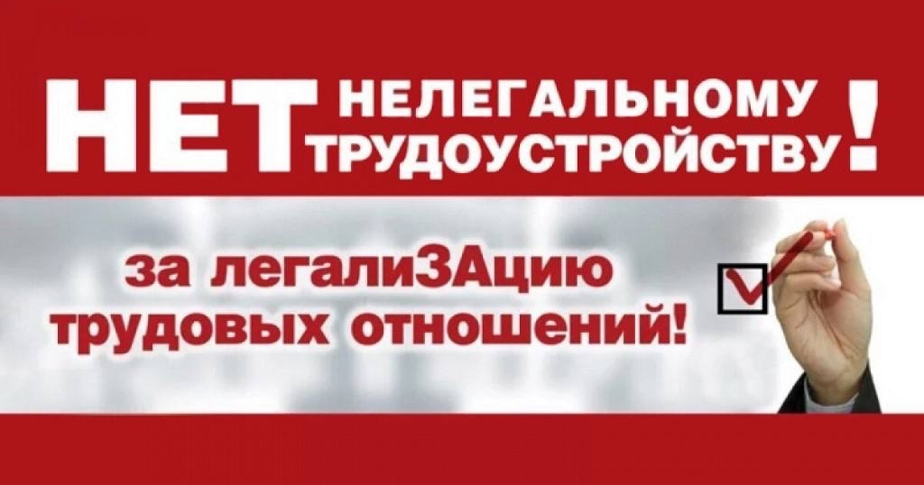

***
Список телефонов
оперативных служб Биробиджанского муниципального района
Службы | номера телефонов
Биробиджанский МР
Группа общественного порядка МО МВД "Биробиджанский» | 8-(42622)-9-55-00
Дежурный МЧС | 8-(42622)-4-12-00
1 ПЧ ФГКУ "Отряд ФПС по ЕАО" | 8-(42622)-4-68-40
п/пост с. Бирофельд | 8-(42622) 78-4-01
ОАО ДРСК «Биробиджанский сетевой район» | 8-(42622) 4-06-10; 22-1-22
Бригада СМП с.Бирофельд | 8-(42622) 78-3-00
Прокуратура | 8-(42622) 2-27-28
ЕДДС Биробиджанского МР | 8-(42622)-2-10-68

Межмуниципальный информационный бюллетень Биробиджанского муниципального района
Учредитель – представительный орган муниципального образования «Биробиджанский муниципальный район» - Собрание депутатов
Главный редактор –Стрелкова Н.Г.
Время/дата подписания в печать – 16:00 /02.02.2024
Тираж – 130 экз.
Распространяется бесплатно
Адрес редакции – г. Биробиджан ул. Пушкина 5 «Б»

